5. Условия хранения и эксплуатации.  5.1. Транспортировка, хранение и эксплуатация изделия должны осуществляться в соответствие с ГОСТ 16371 «Мебель. Общие технические условия».  5.2. Оберегайте мебель от механических повреждений, не допускайте длительного контакта поверхности мебели с жидкостями. При случайном попадании жидкости на мебель – немедленно удалите жидкость сухой мягкой тканью.  5.3. Для очистки мебели пользуйтесь специальными средствами без абразивных материалов.  5.4. Место установки мебели не должно располагаться вблизи отопительных приборов, сырых и холодных стен, под воздействием прямых солнечных лучей.  5.5. Санитарную обработку изделия проводить мягкой влажной тканью, смоченной раствором хлорамина. Допускается использование раствора средства «Хлорамин Б» с добавлением синтетического моющего средства типа «Лотос» в количестве 50г на 10л раствора. Рекомендуемая температура раствора – 35°С. Периодичность обработки – до 2 раз в сутки.  6. Гарантийные обязательства.  6.1. Гарантийный срок эксплуатации изделия – 12 месяцев, при условии выполнения требований, перечисленных в п.5.  6.2. При приобретении изделия через розничную торговую сеть, гарантийный срок исчисляется со дня продажи.  6.3. За изделия с механическими повреждениями, полученными при транспортировке, предприятие ответственности не несет.  6.4. При соблюдении правил эксплуатации, средний срок службы изделия составляет 10 лет.  7. Адрес изготовителя:  факт. 606016 Нижегородская область г. Дзержинск  Ул. Студенческая д.30 офис 121  ООО «МЕДТОРГМЕБЕЛЬ»  Тел./факс (8313)25-35-78  Сайт: medtorgmebel.supl.biz  Заводской номер:  Дата изготовления _____________ 20__г.  Упаковщик___________________________  1. Назначение и конструкция.  1.1. Тумба предназначена для хранения сухих предметов и использования в качестве подставки под аппаратуру.  1.2. Тумба изготовлена из ламинированной ДСП.  2. Основные технические характеристики.  3.Комплект поставки.  Внимание!: Фирма-изготовитель оставляет за собой право вносить конструктивные изменения, связанные с внедрением новых материалов и технологий, направленные на повышение качества изделий. |  | Паспорт  Тумба  ТП 4/02  (на цоколе)  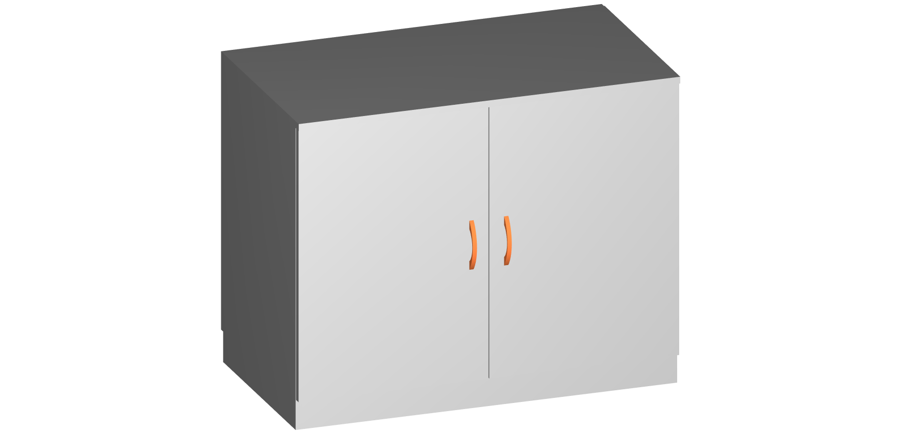  ГОСТ 16371-14  Декларация о соответствии:  ЕАЭС N RU Д-RU.РА01.В.00841/21 от 8.04.2021 г.  г. Дзержинск.  4. Инструкция по сборке.  Сборка должна производиться квалифицированным специалистом. Для сборки потребуется молоток, крестовая отвертка и ключ винтовых стяжек (входит в комплект).  4.1. Распаковать компоненты тумбы.  4.2. При помощи ключа 13 винтовыми стяжками 12 соединить нижнюю панель 2 с боковыми стенками 4 и панелью цоколя 17.  4.3. При помощи эксцентриковых стяжек 15 соединить верхнюю панель 1 с боковыми стенками 4.  4.4. Положить подсобранный каркас тумбы на ровную поверхность лицевой стороной вниз, на поверхность каркаса тумбы положить заднюю стенку 5, соединенную планкой, и выровнять по ней каркас.  4.5. Приколотить гвоздями 16 (с шагом 130 мм) заднюю стенку 5, соединенную планкой, на каркас тумбы.  4.6. Закрепить гвоздями 16 по торцам подпятники 10, отступив от края 20 мм.  4.7. Установить на дверки 6 шарнирные петли 9, закрепив их саморезами 11.  4.8. Установить в отверстия боковых стенок 4 полкодержатели 14 и положить на них полку 3.  4.9. Прикрепить винтами 8 ручки 7 на дверки 6.  4.10. При помощи регулировочных винтов шарнирных петель 9 отрегулировать положение и величину зазоров дверок 6.  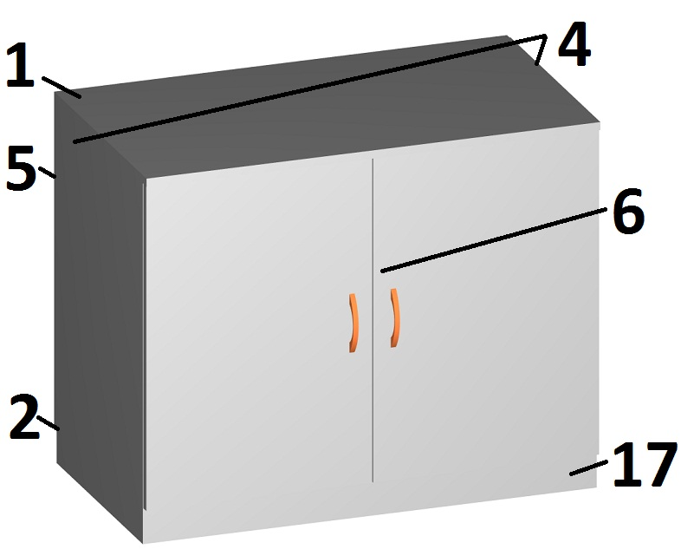
  Габаритные размеры, мм |  |  | Масса, кг  не более
  высота | ширина | глубина | Масса, кг  не более
  700 | 900 | 490 | 30
  № п/п | Наименование (размеры, мм) | Кол-во, шт.
  1 | Панель верхняя (900х490) | 1
  2 | Панель нижняя (868х470) | 1
  3 | Полка съемная (866х400) | 1
  4 | Стенка боковая (680х470) | 2
  5 | Стенка задняя ДВП (624*448) | 2
  6 | Дверка (605х447) | 2
  7 | Ручка | 2
  8 | Винт М4х20 | 4
  9 | Петля шарнирная | 4
  10 | Подпятники | 4
  11 | Саморез 3.5х16 | 16
  12 | Винтовая стяжка (Ø7х50) | 6
  13 | Ключ винтовой стяжки | 1
  14 | Полкодержатель | 4
  15 | Эксцентриковая стяжка | 4
  16 | Гвозди (1х20) | 35
  17 | Цоколь (868*70) | 1
  18 | Соединительная планка | 1
  19 | Заглушка | 1
  20 | Упаковка | 1
  21 | Паспорт | 1

